Пилоты Московского авиацентра готовятся к весенне-летнему периоду

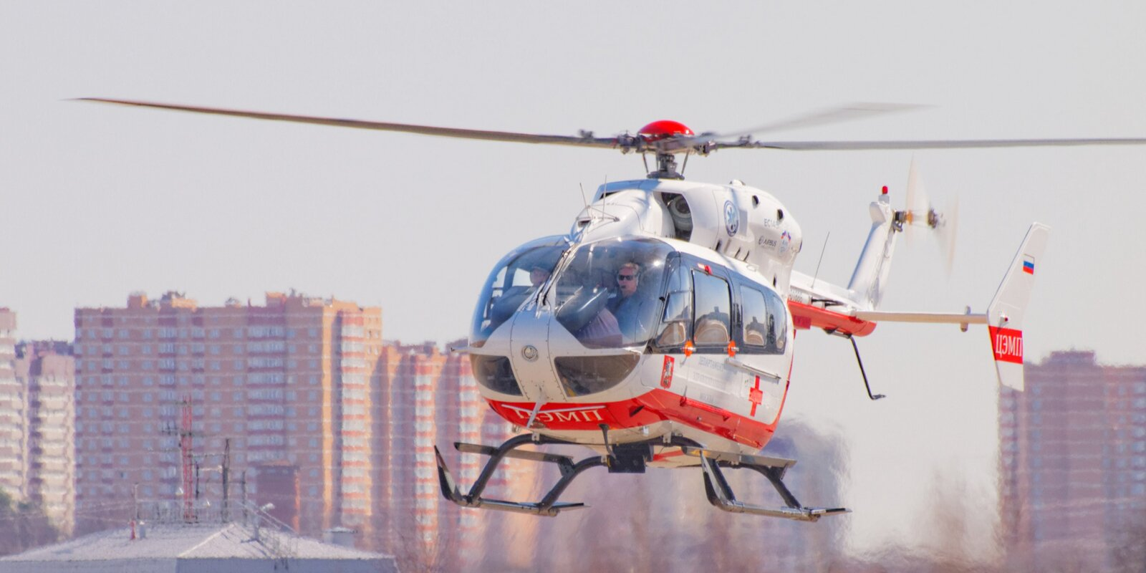

В Московском авиационном центре проводят тренировки по работе в весенне-летний период, готовят технику и вертолетные площадки, а также отрабатывают выполнение задач в экстремальных ситуациях.
С марта по май пилоты авиацентра проходят теоретическую и практическую подготовку. Проверяется техническая готовность вертолетов, аэродромной техники, посадочных площадок и средств связи. Подготовка включает в себя теоретические занятия с летным и инструкторским составом, тренировки на тренажерах и целевые полеты в сложных условиях мегаполиса с плотной городской застройкой. В летний период возможно запыление кабины во время посадки в связи с грозовым фронтом и сильным дождем, что значительно ухудшает видимость. Подобные ситуации отрабатываются в подготовительный период.
«Летчики также изучают порядок действий в экстренной ситуации с имитацией аварийной посадки вертолета в различных условиях. Спасатели Московского авиацентра учат нас применять аварийно-спасательное оборудование и оказывать первую доврачебную помощь пострадавшим, — пояснил заместитель командира летного отряда Московского авиацентра Алексей Диденко. — В ходе занятий пилоты авиацентра делятся опытом, закрепляют свои знания и умения для выполнения полетов в столице».
В течение месяца все пилоты Московского авиационного центра пройдут подготовку к работе в весенне-летний период. А когда температура воздуха поднимется выше 25 градусов, их ждет еще один этап подготовки — полеты в условиях высоких температур наружного воздуха.
Постоянные тренировки позволяют поддерживать профессионализм экипажей Московского авиацентра на высоком уровне для круглосуточного выполнения полетов по санитарной эвакуации, тушению пожаров, поиску людей и работы на других происшествиях.

